

**HỌC VIỆN CÔNG NGHỆ BƯU CHÍNH VIỄN THÔNG**



**-------**o0o-------

**BÁO CÁO BÀI TẬP LỚN**

**MÔN HỌC : CƠ SỞ DỮ LIỆU PHÂN TÁN**

**ĐỀ TÀI: HỆ THỐNG QUẢN LÍ QUẢN LÝ VẬT TƯ**

**Giảng viên hướng dẫn: Phan Thị Hà**

**Nhóm môn học: 06**

**Nhóm báo cáo: 04**

***Hà Nội – 10/2018***

MỤC LỤC

**I.** **Tên đề tài** 3

**II.** **Đặt vấn đề** 4

**1.** **Giới thiệu** 4

**a.** **Nhu cầu và tầm quan trọng của dự án** 4

**b.** **Sơ lược về dự án** 4

**III.** **Phân tích và thiết kế hệ thống thông tin** 5

**1.** **Phân tích chức năng** 5

**1.1.** **Các chức năng chính** 6

**1.2.** **Chức năng chi tiết tại mỗi vị trí** 6

**1.3.** **Phân quyền** 6

**1.4.** **Các giao tác dữ liệu** 6

**2.** **Thiết kế cơ sở dữ liệu phân tán** 7

**2.1.** **Xây dựng mô hình quan hệ các thực thể** 7

**2.2.** **Thiết kế thông tin cơ sở dữ liệu phân mảnh ngang** 10

**1.** **Bảng phân mảnh nguyên thủy và dẫn xuất** 10

**V.** **Thiết kế vật lí tại các trạm** 12

**VI.** **Quản trị cơ sở dữ liệu phân tán** 14

**1.** **Kiến trúc của hệ cơ sở dữ liệu phân tán** 14

**2.** **Sơ đồ tổng quát** 14

**VII.** **Cài đặt vật lí** 15

**1.** **Cài đặt SQL Server 2012** 15

**2.** **Config các máy chủ** 21

**VIII.** **Triggers và Store Procedure** 42

**1.** **Triggers** 42

**2.** **Store Procedure** 43

**Danh sách thành viên**

|  |  |  |
| --- | --- | --- |
| **STT** | **Tên thành viên** | **Mã sinh viên** |
| 1 | Hoàng Xuân Quyết | B15DCCN446 |
| 2 | Vũ Thị Hồng Hạnh | B15DCCN195 |
| 3 | Nguyễn Hữu Ước | B15DCCN638 |
| 4 | Nguyễn Quang Anh | B15DCCN022 |
| 5 | Bùi Trung Dũng | B15DCCN143 |
| 6 | Trần Duy Đạt | B15DCCN110 |
| 7 | Lương Hải Minh | B15DCCN352 |
| 8 | Lê Công Ngân | B15DCCN385 |
| 9 | Nguyễn Thị Như Quỳnh | B15DCCN451 |
| 10 | Trần Xuân Trường | B15DCCN583 |

1. **Tên đề tài**

Hệ thống quản lý vật tư

1. **Đặt vấn đề**
2. **Giới thiệu**
3. **Nhu cầu và tầm quan trọng của dự án**

Quản lý vật tư là phần mềm ứng dụng CNTT vào công tác quản lý giúp doanh nghiệp thay thế cách thức quản lý truyền thống phức tạp, mất thời gian và hiệu quả thấp. Quản lý vật tư đem lại một phương pháp quản lý tiên tiến và hỗ trợ nhiều loại hình doanh nghiệp kinh doanh khác nhau. Cung cấp thông tin nhanh chóng, chính xác và kịp thời đến nhà quản lý kinh doanh. Sẽ giúp doanh nghiệp trong việc quản lý hàng hóa với chi phí thấp nhất và hiệu quả cao nhất.

**Sơ lược về dự án**

Hệ thống quản lý vật tư sẽ là công cụ trợ giúp đắc lực giúp tối giản các công việc quản lý, đảm bảo sự vận hành một cách chính xác, nhanh chóng, tiết kiệm:

* Việc phân phối vật tư, kiểm soát tình trạng vật tư được sao kê, bảo lưu cẩn thận thông qua database.
* Tối giản công việc cho nhân viên khi bán hàng và lập hóa đơn cho khách hàng, thanh toán dễ dàng và tiện dụng, đồng thời đảm bảo sự chính xác, minh bạch.
* Hệ thống quản trị nhân viên cùng các thông tin định danh, từng cấp bậc, chấm công, xây dựng bảng lương thưởng,… trở nên đơn giản hơn.
* **Kịch bản:**

Hệ thống quản lí vật tư sẽ phân tán dữ liệu từ máy chủ đặt tại Hà Đông tới 3 máy trạm ở Hà Nội, Đà Nẵng và Thành phố Hồ Chí Minh ứng với địa chỉ của các chi nhánh. Server chính sẽ chứa toàn bộ thông tin về kho,vật tự,nhân viên và chi phí phát sinh. Các server phụ sẽ chưa thông tin về kho,vật tự,nhân viên và chi phí phát sinh của riêng chi nhánh đó.Khi một nhân viên thêm vật tư vào kho (giả sử tại chi nhánh Hà Nội) hệ thống sẽ lưu dữ liệu trên server tại Hà Nội và tự động đồng bộ dữ liệu lên server chính và ngược lại.

1. **Vị trí và nhiệm vụ của các đối tượng**

|  |  |  |  |  |  |
| --- | --- | --- | --- | --- | --- |
| **Vị trí** | **Chức năng** | **Dữ liệu lưu trữ** | **Dữ liệu gửi** | **Dữ liệu nhận** | **Đối tượng sử dụng** |
| Hà Đông | Đặt máy chủ chính, lưu trữ toàn bộ dữ liệu của hệ thống, nhận và phân tán dữ liệu cho các máy chủ phụ | Toàn bộ dữ liệu của hệ thống | Gửi dữ liệu cho các máy trạm | Nhận dữ liệu từ các máy trạm | Máy trạm, quản lí server chính |
| Hà Nội | Đặt máy trạm | Dữ liệu tại chi nhánh Hà Nội | Gửi dữ liệu cho máy chủ | Nhận dữ liệu từ máy chủ | Nhân viên, quản lí |
| Đà Nẵng | Đặt máy trạm | Dữ liệu tại chi nhánh Đà Nẵng | Gửi dữ liệu cho máy chủ | Nhận dữ liệu từ máy chủ | Nhân viên, quản lí |

**Tương tự với các máy trạm tại Hải Phòng, Bắc Ninh,...**

1. **Phân tích và thiết kế hệ thống thông tin**
2. **Phân tích chức năng**
   1. **Các chức năng chính**

* Thêm, sửa, xóa thông tin vật tư, nhân viên
* Thêm vật tư vào kho vât tư
* Thống kê doanh thu
  1. **Chức năng chi tiết tại mỗi vị trí**
* Server chính: Quản lí tất cả các thông tin về vật tư, nhân viên tại cả các chi nhánh.
* Server Hà Nội: Quán lí các thông tin về vật tư, nhân viên, chi phí phát sinh tại chi nhánh Hà Nội.
* Server Đà Nẵng: Quán lí các thông tin về vật tư, nhân viên, chi phí phát sinh tại chi nhánh Đà Nẵng.
* Tương tự với các chi nhánh còn lại.
  1. **Phân quyền**
* Nhân viên tại máy chủ chính sẽ có quyền thêm, sửa, xóa thông tin nhân viên, vật tư tại tất cả chi nhánh, được quyền xem thông tin, doanh thu
* Nhân viên tại máy trạm Hà Nội có quyền thêm, sửa, xóa thông tin vật tư, phát sinh tại chi nhánh Hà Nội.
* Nhân viên tại máy trạm Đà Nẵng có quyền thêm, sửa, xóa thông tin vật tư, phát sinh tại chi nhánh Đà Nẵng.
* Tương tự với các trạm còn lại.
  1. **Các giao tác dữ liệu**

Vùng 1 (máy chủ – Hà Đông), vùng 2 (máy trạm Hà Nội), vùng 3 (máy trạm Đà Nẵng), vùng 4 (máy trạm Bắc Ninh), vùng 5 ( máy trạm Hải Phòng)...

* Vùng 1 nhận dữ liệu từ các vùng 1,2,3,4,5 và gửi dữ liệu cho các vùng 2,3,4,5
* Khi vùng 2 có yêu cầu thêm mới dữ liệu, dữ liệu sẽ được lưu tại vùng 2 và đồng bộ hóa dữ liệu tới vùng 1. Ngược lại, khi có yêu cầu trả về dữ liệu, vùng 2 sẽ nhận dữ liệu từ vùng 1.
* Khi vùng 3 có yêu cầu thêm mới dữ liệu, dữ liệu sẽ được lưu tại vùng 3 và đồng bộ hóa dữ liệu tới vùng 1. Ngược lại, khi có yêu cầu trả về dữ liệu, vùng 3 sẽ nhận dữ liệu từ vùng 1.
* Khi vùng 4 có yêu cầu thêm mới dữ liệu, dữ liệu sẽ được lưu tại vùng 4 và đồng bộ hóa dữ liệu tới vùng 1. Ngược lại, khi có yêu cầu trả về dữ liệu, vùng 4 sẽ nhận dữ liệu từ vùng 1.
* Tương tự với vùng 5,6…

1. **Thiết kế cơ sở dữ liệu phân tán**
   1. **Xây dựng mô hình quan hệ các thực thể**

* Phân tích các thực thể:

Các thực thể với các thuộc tính lần lượt như sau:

* ChiNhanh : maCN, tenCN, soDT.
* VatTu : maVT,tenVT, DVT.
* NhanVien maNV,ho, ten, diachi, ngaysinh, luong
* Kho : maKho, tenkho, diachi
* PhatSinh : phieu, ngay, loai,hotenKH,thanhtien.
* CT_PhatSinh : phieusoluong, dongia
* Thực thể ChiNhanh dùng để lưu trữ thông tin về chi nhánh:

|  |  |
| --- | --- |
| **Tên trường** | **Mô tả** |
| **maCN** | Mã chi nhanh |
| tenCN | Tên của chi nhánh |
| soDT | Địa chỉ của chi nhanh (Hà Nội, Đà Nằng, …) |

* Thực thểVatTu lưu các thông tin của vật tư:

|  |  |
| --- | --- |
| **Tên trường** | **Mô tả** |
| **maVT** | Mã vật tư |
| tenVT | Tên vật tư |
| Dvt | Đơn vật tư |

* Thực thể NhanVien lưu trữ thông tin về nhân viên:

|  |  |
| --- | --- |
| **Tên trường** | **Mô tả** |
| **maNV** | Mã nhân viên |
| ho | Họ nhân viên |
| ten | Tên nhân viên |
| diachi | Địa chỉ của nhân viên |
| luong | Lương của nhân viên |

* Thực thể Kho lưu trữ các thông tin của kho:

|  |  |
| --- | --- |
| **Tên trường** | **Mô tả** |
| **maK** | Mã kho |
| tenkho | Tên kho |
| diachi | Địa chỉ kho |

* Thực thể PHATSINH lưu trữ thông tin phát sinh của kho:

|  |  |
| --- | --- |
| **Tên trường** | **Mô tả** |
| **Phieu** | Phiếu phát sinh |
| ngay | Ngày phát sinh |
| loai | Loại phát sinh |
| thanhtien | Tổng số tiền phát sinh |

* Thực thể CT_PHATSINH lưu trữ CT phát sinh của vật tư:

|  |  |
| --- | --- |
| **Tên trường** | **Mô tả** |
| **Phieu** | Phiếu phát sinh |
| soluong | Số lượng vật tư phát sinh. |
| dongia | Giá của vật tư |

* Mô hình thực thể quan hệ E-R:

**1 n**

Có

chinhanhh

NhanVien

**n**

Có

Có

**n n n**

PhatSinh

Tạo

Kho

Có

**n**

Có

**1 n**

Kho

CT_PhatSinh

* Lược đồ quan hệ:

**TblChiNhanh**

|  |  |  |
| --- | --- | --- |
| **maCN** | tenCN | soDT |

tblKho tblNhanVien

|  |  |  |  |  |  |  |  |  |  |  |
| --- | --- | --- | --- | --- | --- | --- | --- | --- | --- | --- |
| **maKho** | tenkho | diachi | **maCN** |  | **maNV** | ho | ten | diachi | luong | **maCN** |

|  |  |  |  |  |  |
| --- | --- | --- | --- | --- | --- |
| **phieu** | ngay | loai | thanhtien | **maKho** | **maNV** |

**tblPhatSinh tblVatTu**

|  |  |  |
| --- | --- | --- |
| **maVT** | tenVT | DVT |

|  |  |  |  |
| --- | --- | --- | --- |
| **phieu** | soluong | dongia | **maVT** |

**tblCT_PhatSinh**

* Quan hệ giữa các bảng trong CSDL

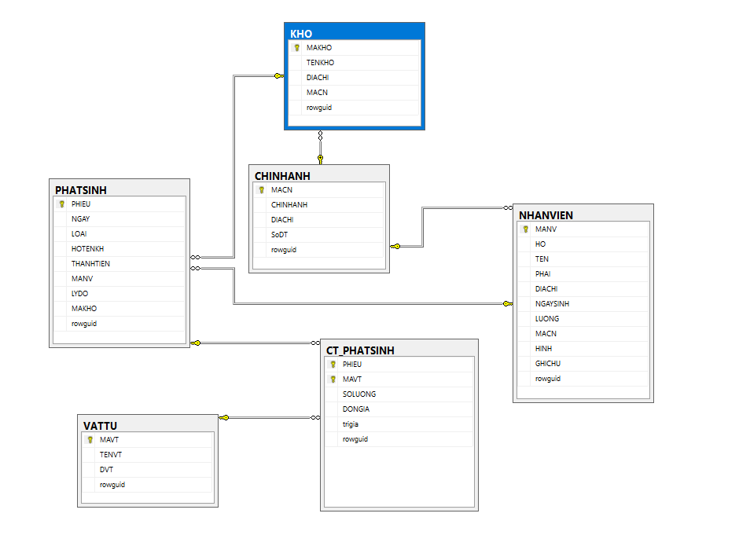

* 1. **Thiết kế thông tin cơ sở dữ liệu phân mảnh ngang**

1. **Bảng phân mảnh nguyên thủy và dẫn xuất**

|  |  |  |  |  |
| --- | --- | --- | --- | --- |
| **Mảnh** | **Vùng** | **Cơ sở dữ liệu** | **Nguyên thủy** | **Dẫn xuất** |
| 1 | 1 | ChiNhanh | Chứa toàn bộ dữ liệu |  |
| 2 | 2 | QL_ChiNhanh_HaNoi | - *ChiNhanh*:  Điều kiện:  diachi=’Ha Noi’ | + *VatTu*:  Điều kiện:  VatTu.maCN=ChiNhanh.maCN  + *NhanVien*:  Điều kiện: NhanVien.maCN=ChiNhanh.maCN  + *PhatSinh*  Điều kiện:  PhatSinh.phieu= CT_PhatSinh.phieu  *+VatTu:*  Điều kiện  CT_PhatSinh.maVT= VatTu.maVT |
| 3 | 3 | QL_ChiNhanh_DaNang | +*ChiNhanh*:  Điều kiện:  diachi=’Da Nang’ | + *VatTu*:  Điều kiện:  VatTu.maCN=ChiNhanh.maCN  + *NhanVien*:  Điều kiện: NhanVien.maCN=ChiNhanh.maCN  + *PhatSinh*  Điều kiện:  PhatSinh.phieu= CT_PhatSinh.phieu  *+VatTu:*  Điều kiện:  CT_PhatSinh.maVT= VatTu.maVT |
|  |  |  |  |  |

**-** Tương tự với các chi nhánh còn lại.

1. **Định vị**

Phân tán cơ sơ dữ liệu ChiNhanh thành các mảnh với điều kiện sau:

* QL_ChiNhanh_HaNoi được đặt trên server (Hà Nội): chứa thông tin của nhân viên, vật tư,chi phí phát sinh tại Hà Nội.
* QL_ChiNhanh_DaNang được đặt trên server (Đà Nẵng): chứa thông tin của nhân viên, vật tư,chi phí phát sinh tại Đà Nẵng.
* Các chi nhánh còn lại tương tự.
* Còn các quan hệ chính đặt tại server tại trung tâm.
* Sơ đồ định vị:

|  |  |
| --- | --- |
| PhatSinh  on  NhanVien  on  ChiNhanh  CT_PhatSinh  on  Kho  on  VatTu  on | v |

1. **Thiết kế vật lí tại các trạm**

Trong quá trình thiết kế, sử dụng phân mảnh ngang để phân tán dữ liệu tạo nên cấu trúc vật lí của các bảng dữ liệu.

* Cấu trúc các bảng dữ liệu:

|  |  |  |
| --- | --- | --- |
| **STT** | **Tên bảng** | **Mô tả** |
| 1 | ChiNhanh | Chứa các thông tin đến chi nhánh |
| 2 | NhanVien | Chứa các thông tin của nhân viên |
| 3 | PhatSinh | Chứa các thông tin của phát sinh |
| 4 | CT_PhatSinh | Chứa các thông tin của CT_PhatSinh |
| 5 | Kho | Chứa thông tin của kho |
| 6 | VatTu | Chứa thông tin vật tư |

* Bảng ChiNhanh:

|  |  |  |  |  |
| --- | --- | --- | --- | --- |
| **STT** | **Tên trường** | **Kiểu dữ liệu** | **Null** | **Mô tả** |
| 1 | maCN | INT | N | Mã chi nhánh (PK) |
| 2 | tenCN | VARCHAR(50) | N | Tên chi nhanh |
| 3 | soDT | VARCHAR(50) | N | Địa chỉ chi nhánh (Ha Noi, Da Nang, …) |

* Bảng NhanVien:

|  |  |  |  |  |
| --- | --- | --- | --- | --- |
| **STT** | **Tên trường** | **Kiểu dữ liệu** | **Null** | **Mô tả** |
| 1 | maNV | INT | N | Mã nhân viên (PK) |
| 2 | ho | VARHAR(50) | N | Họ nhân viên |
| 3 | ten | VARCHAR(50) | N | Tên nhân viên |
| 4 | luong | VARCHAR(50) | N | Lương của nhân viên |
| 5 | diachi | VARCHAR(50) | N | Địa chỉ của nhân viên |
| 6 | maCN | INT | N | Mã chi nhánh làm việc của nhân viên (FK) |

* Bảng Kho:

|  |  |  |  |  |
| --- | --- | --- | --- | --- |
| **STT** | **Tên trường** | **Kiểu dữ liệu** | **Null** | **Mô tả** |
| 1 | maK | INT | N | Mã kho (PK) |
| 2 | tenKho | VARHAR(50) | N | Tên kho |
| 3 | diachi | VARCHAR(50) | N | Địa chỉ |
| 4 | maCN | INT | N | Mã chi nhánh của kho(FK) |

* Bảng PhatSinh:

|  |  |  |  |  |
| --- | --- | --- | --- | --- |
| **STT** | **Tên trường** | **Kiểu dữ liệu** | **Null** | **Mô tả** |
| 1 | phieu | INT | N | Mã phát sinh (PK) |
| 2 | ngay | DATE() | N | Ngay phat sinh |
| 3 | loai | VARCHAR(50) | N | Loại phát sinh |
| 4 | giaban | FLOAT(10) | N | Giá bán |
| 5 | thanhtien | INT | N | Thành tiền |
| 6 | maNV | INT | N | Mã nhân viên (FK) |
| 7 | maK | INT | N | Mã kho(FK) |

* Bảng CT_PhatSinh:

|  |  |  |  |  |
| --- | --- | --- | --- | --- |
| **STT** | **Tên trường** | **Kiểu dữ liệu** | **Null** | **Mô tả** |
| 1 | phieu | INT | N | Mã phát sinh (PK) |
| 2 | soluong | VARHAR(50) | N | Số lượng |
| 3 | dongia | FLOAT(10) | N | Đơn giá |
| 4 | maVT | INT | N | Mã vật tư (FK) |

* Bảng VatTu:

|  |  |  |  |  |
| --- | --- | --- | --- | --- |
| **STT** | **Tên trường** | **Kiểu dữ liệu** | **Null** | **Mô tả** |
| 1 | maVT | INT | N | Mã vật tư (PK) |
| 2 | tenVT | VARCHAR(50) | N | Tên vật tư |
| 3 | DVT | INT | N | Đơn vật tư |

1. **Quản trị cơ sở dữ liệu phân tán**
2. **Kiến trúc của hệ cơ sở dữ liệu phân tán**

Kiển trúc Client/Server kết nối qua mạng LAN

1. **Sơ đồ tổng quát**

Máy chủ tại Hà Đông

m

Máy chủ tại *Hà Nội*

*m*

….

m

Máy chủ tại Bắc Ninh

m

Máy chủ tại Đà Nẵng

m

Các ƯD con

on

Các ƯD con

on

Các ƯD con

on

Các ƯD con

on

1. **Cài đặt vật lí**
2. **Cài đặt SQL Server 2012 Evalution**

* Link tải SQL Server 2012 evalution:

[*https://www.microsoft.com/en-us/download/details.aspx?id=29066*](https://www.microsoft.com/en-us/download/details.aspx?id=29066)

Cách cài đặt rất đơn giản chọn file setup.exe trong thư mục tải về sau đó chỉ cần next theo hướng dẫn là thành công

1. **Config các máy chủ**
2. **Tắt tưởng lửa để kết nối**

- Vào Control Panel/System and Security/Window Defend Firewall và tắt Window Defend Firewall

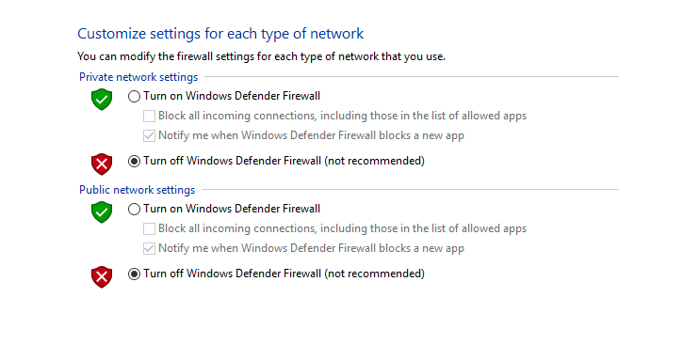

- Chọn Advanced Settings, Click chuột phải vào Inbound Rules và chọn New Rule...

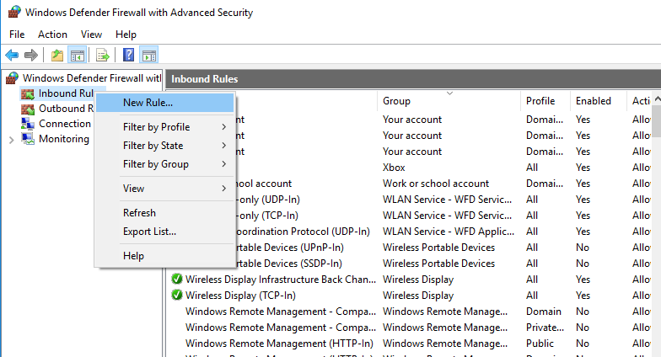

- Tiếp tục thực hiện các bước sau:

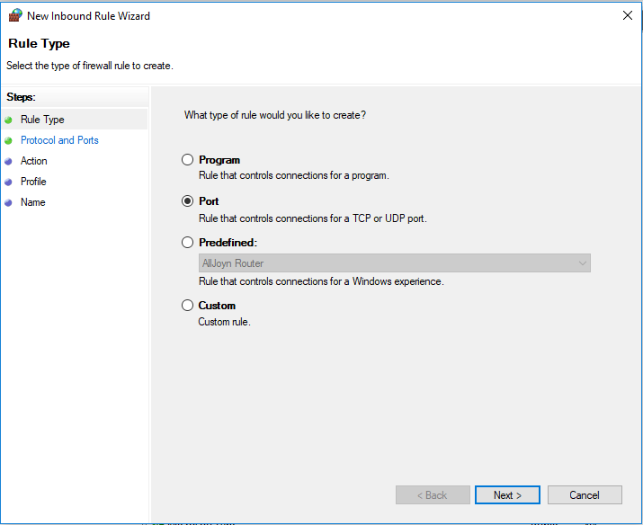

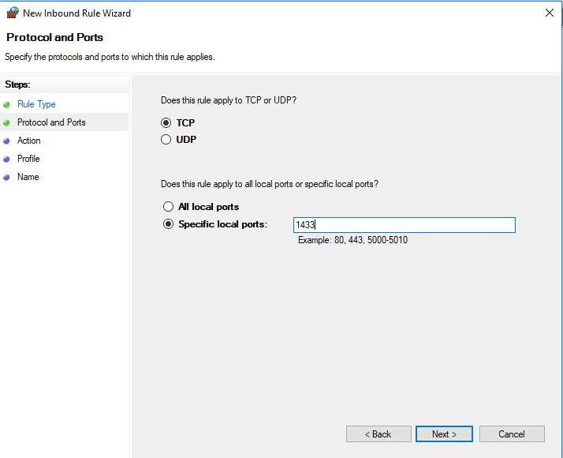

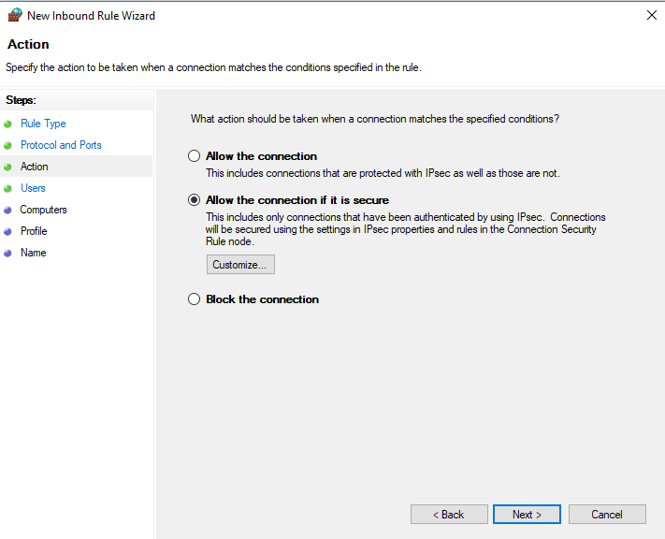

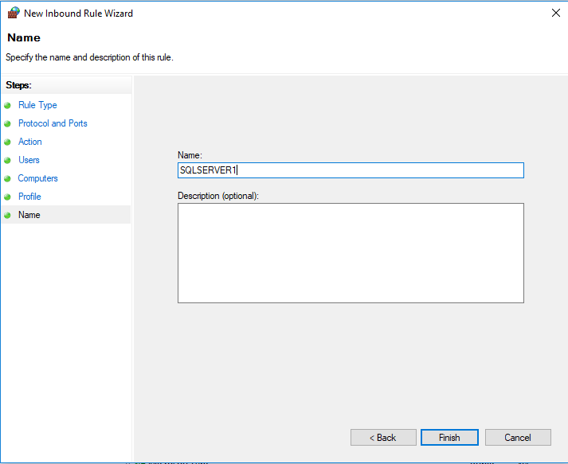

Tương tự, tạo một Rule với tên SQLSERVER2 bên Outbound

1. **Mở các cổng và các địa chỉ IP giữa các máy chủ**

- Mở SQL Server Configuration Manager. Trong phần Server Network, Click phải vào TCP và chọn Properties

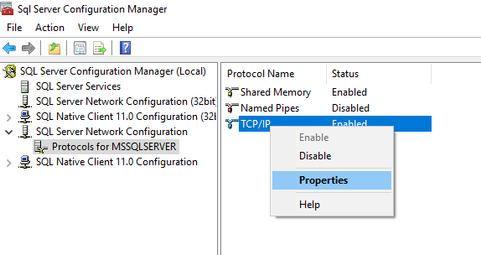

- Enable tất cả các địa chỉ IP của các Server, cổng TCP port là 1433

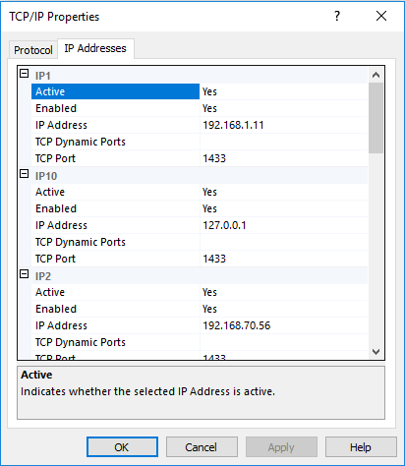

- Khởi động lại Server của SQL Server.

1. **Tạo thư mục để chia sẻ dữ liệu (Server)**

- Tạo một thư mục tên ReplData ở bất kì. Chuột phải vào thư mục chọn Properties.

- Trong tab Sharing, click Share...

- Chọn chia sẻ là Everyone, Permission Level chọn Read/Write

- Cuối cùng, click nút Share

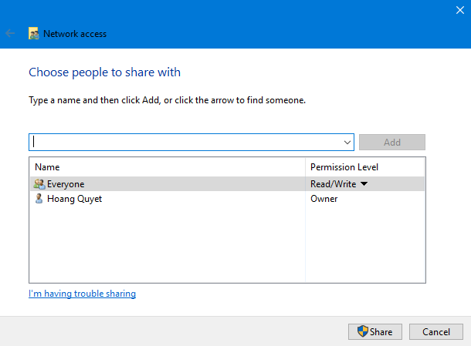

1. **Tạo cơ sở dữ liệu và phân tán cơ sở dữ liệu**

- Khởi động Microsoft SQL Server Management Studio, đăng nhập và tài khoản ‘sa’ tại tất cả các máy.

* Tại máy chủ:

- Tạo Database QL_VATTU

**Tạo một Config Distribution:**

* Tạo Publication

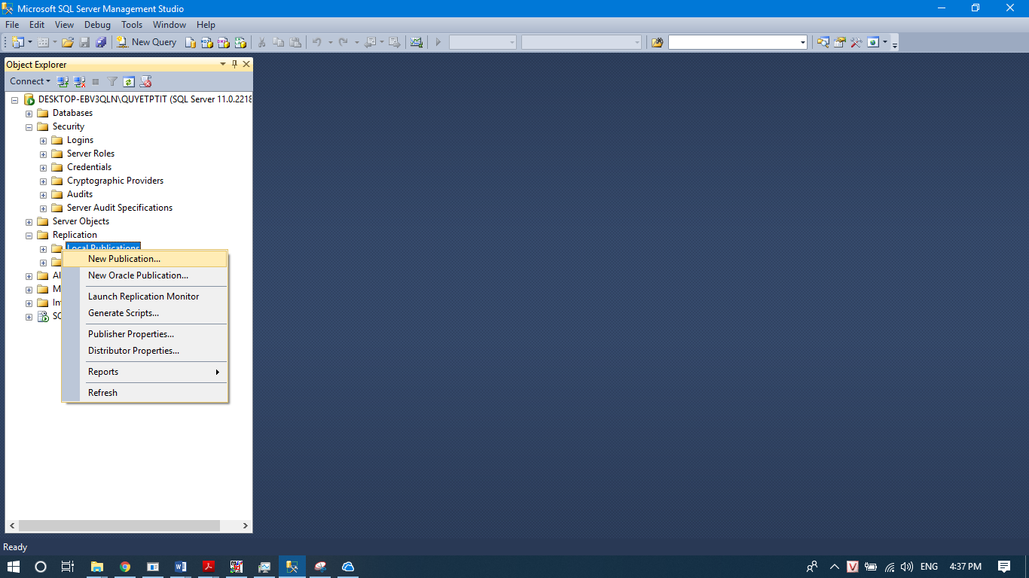

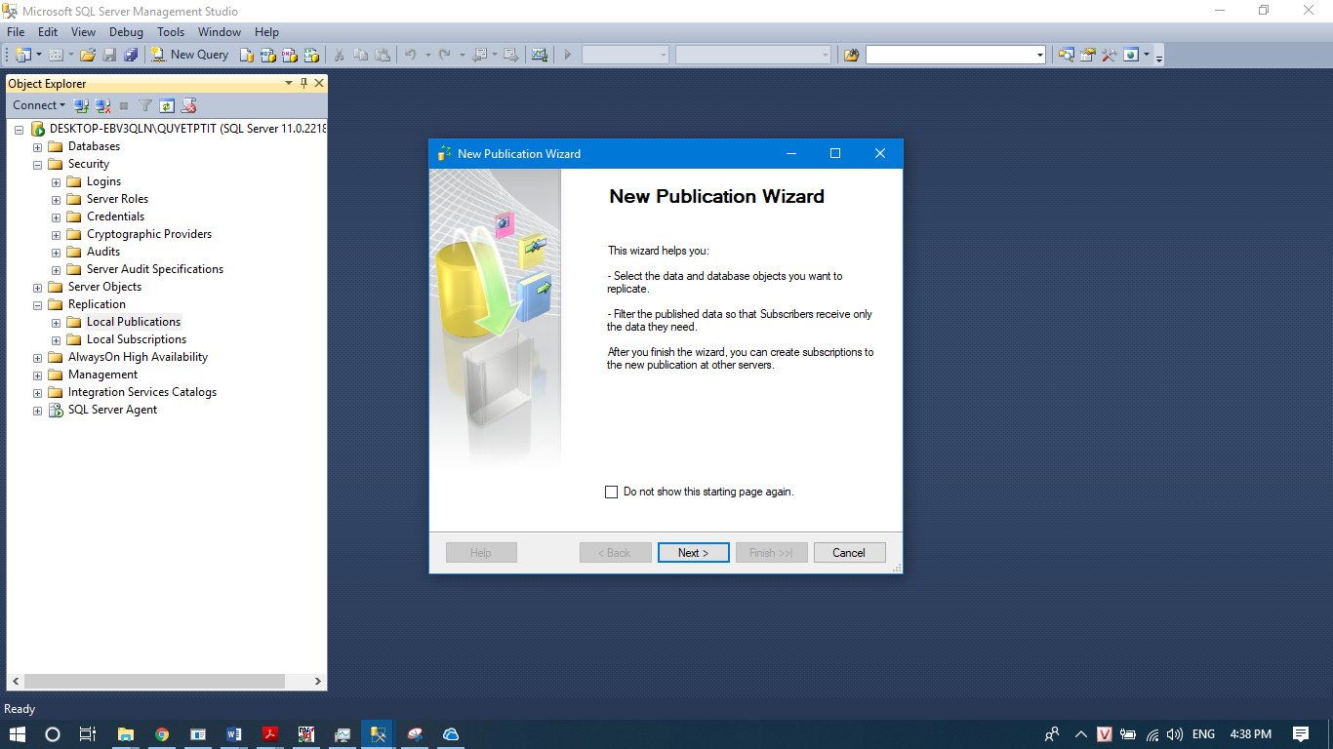

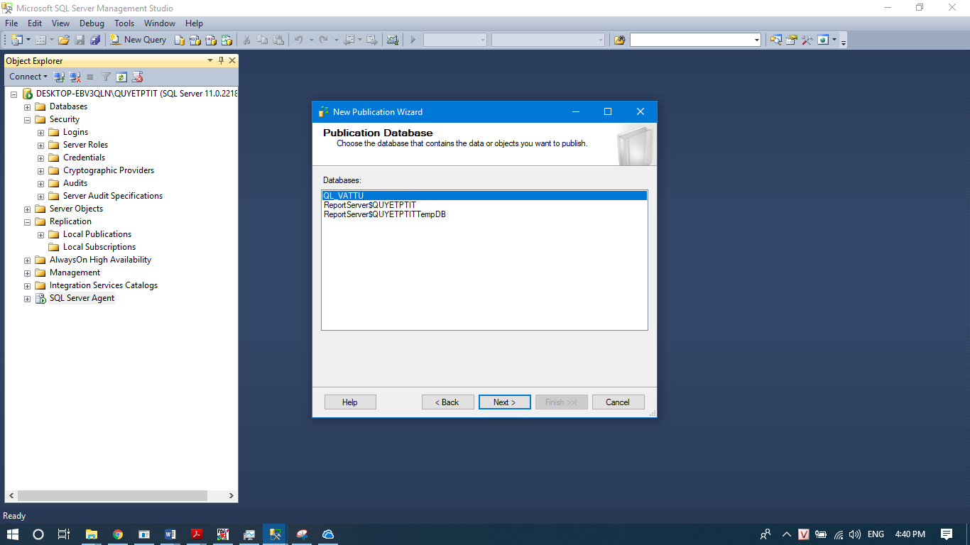



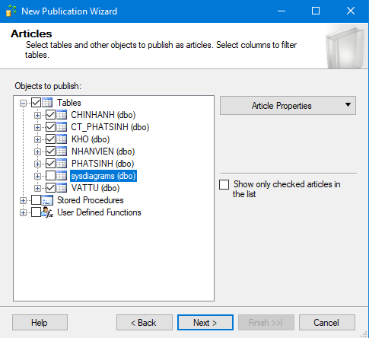

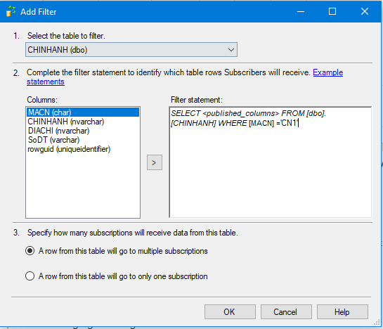

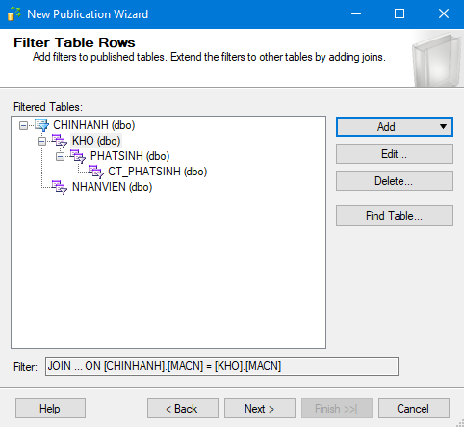

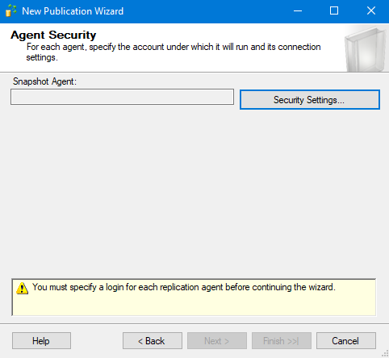

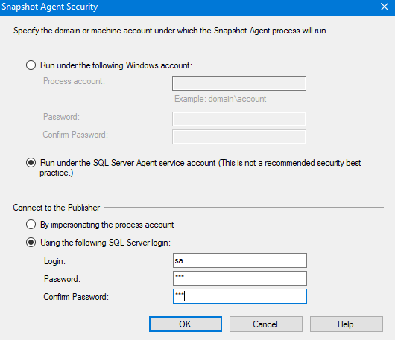

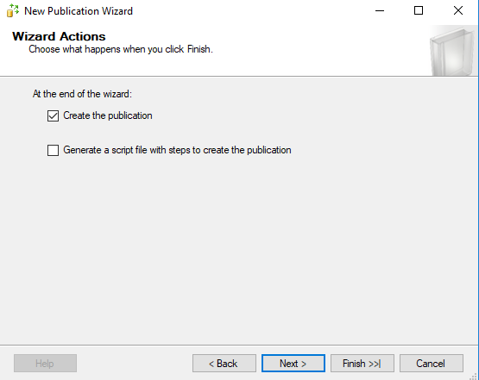

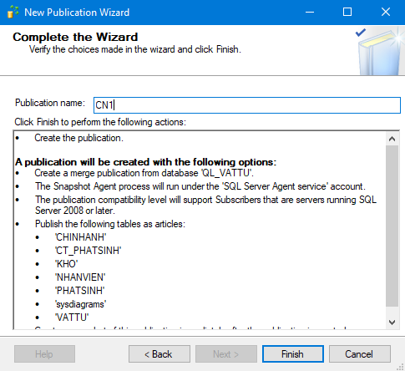

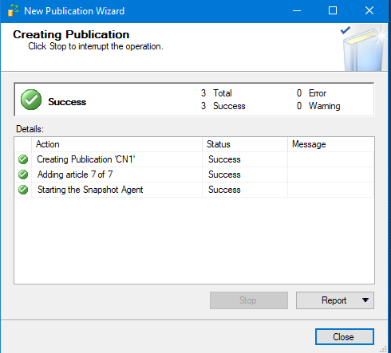

* Tạo Subscriptions

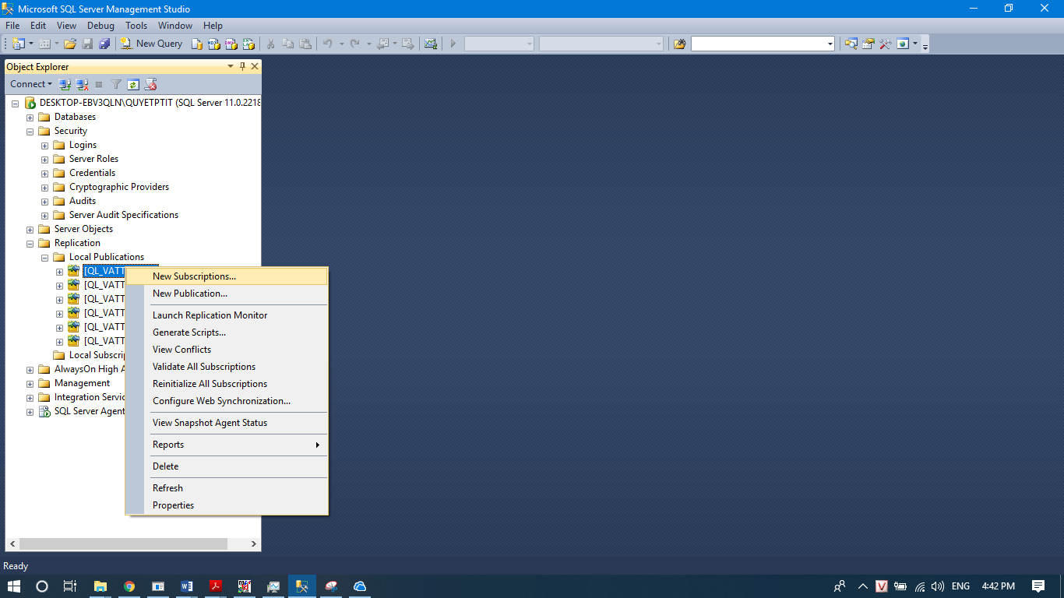

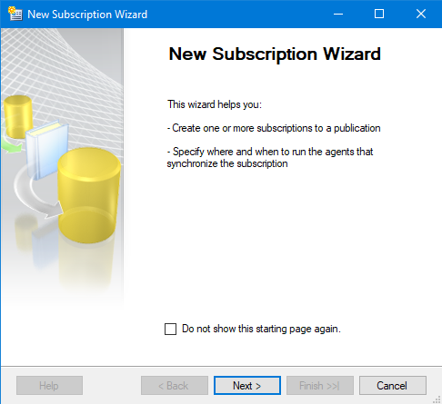

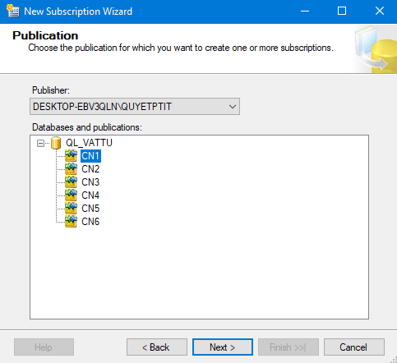

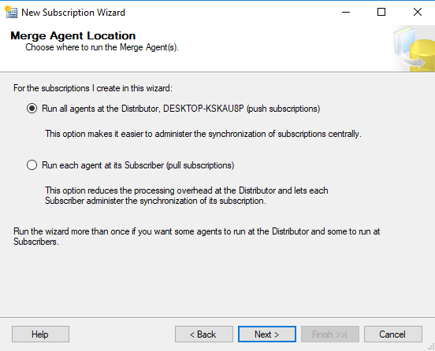

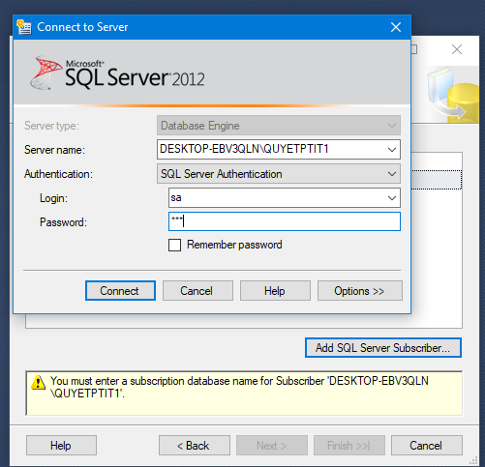

Chọn new database sau đó nhập tên database mới cho chi nhánh

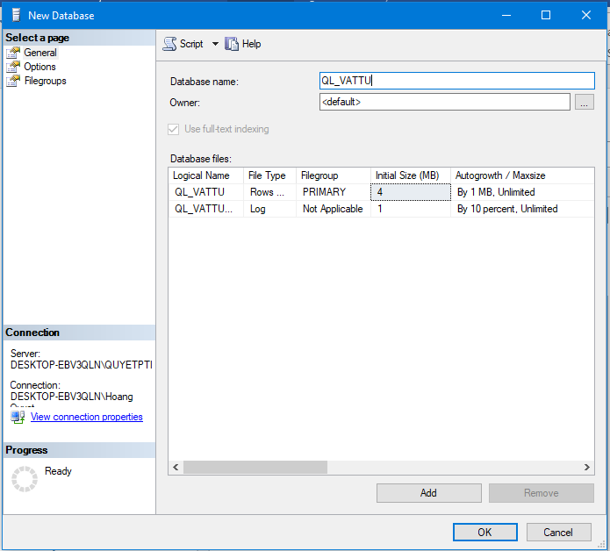

Sau đó OK và chọn next

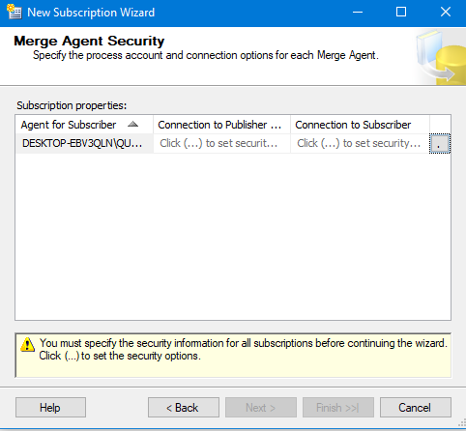

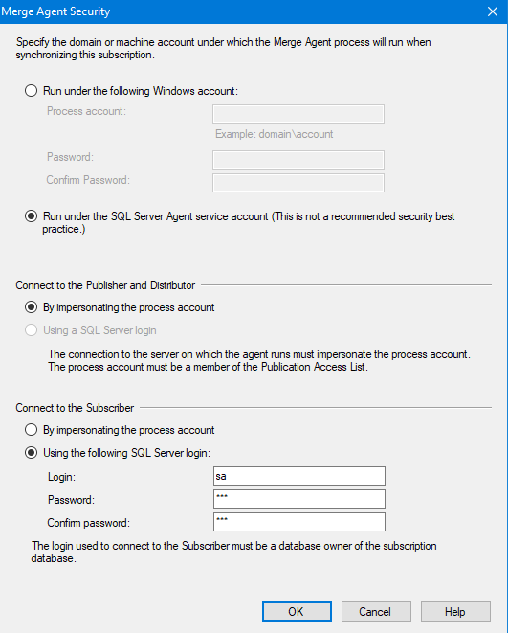

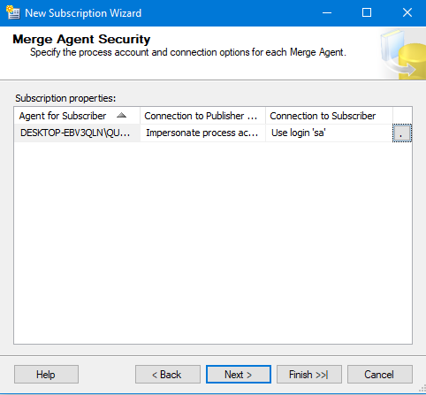

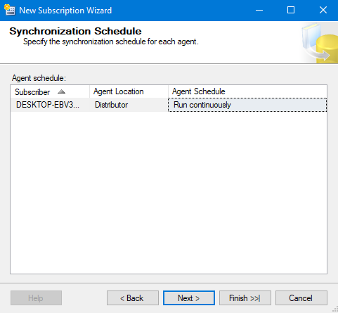

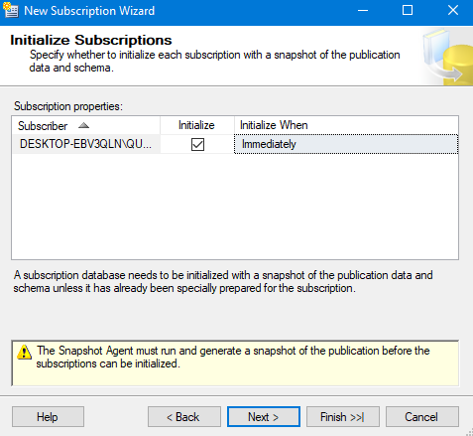

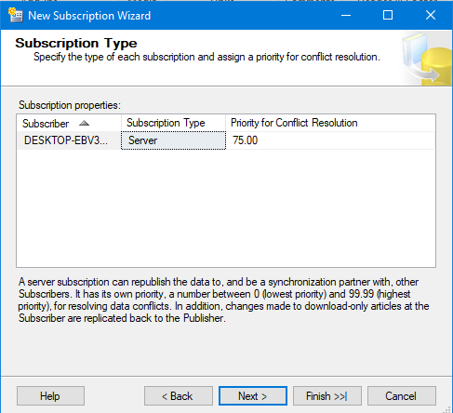

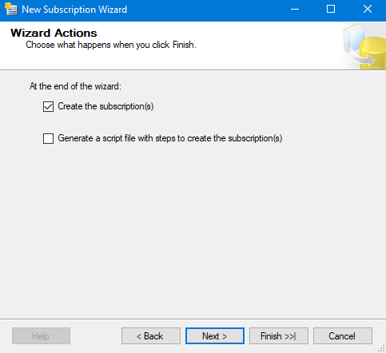

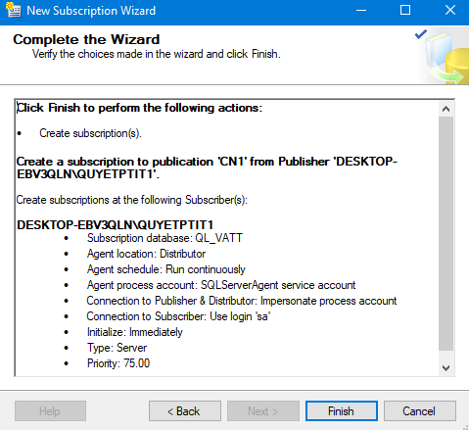

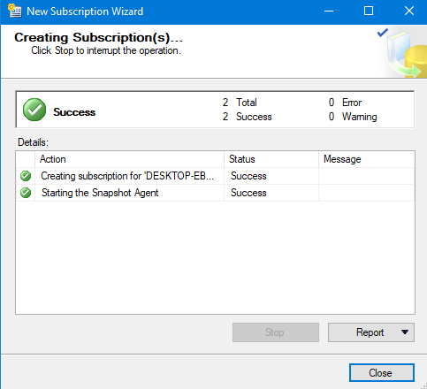

- Làm tương tự với các máy trạm còn lại.

1. **Tạo Linked Server giữa các máy:**

**-** Để link giữa các máy ta cần tạo 1 tài khoản truy nhập ,tài khoản đó được cấp quyền các quyền cho phép và chọn các database có thể tác động

VD: chỉ cho đọc data, chỉ cho ghi dữ liệu, cấp toàn quyền,…

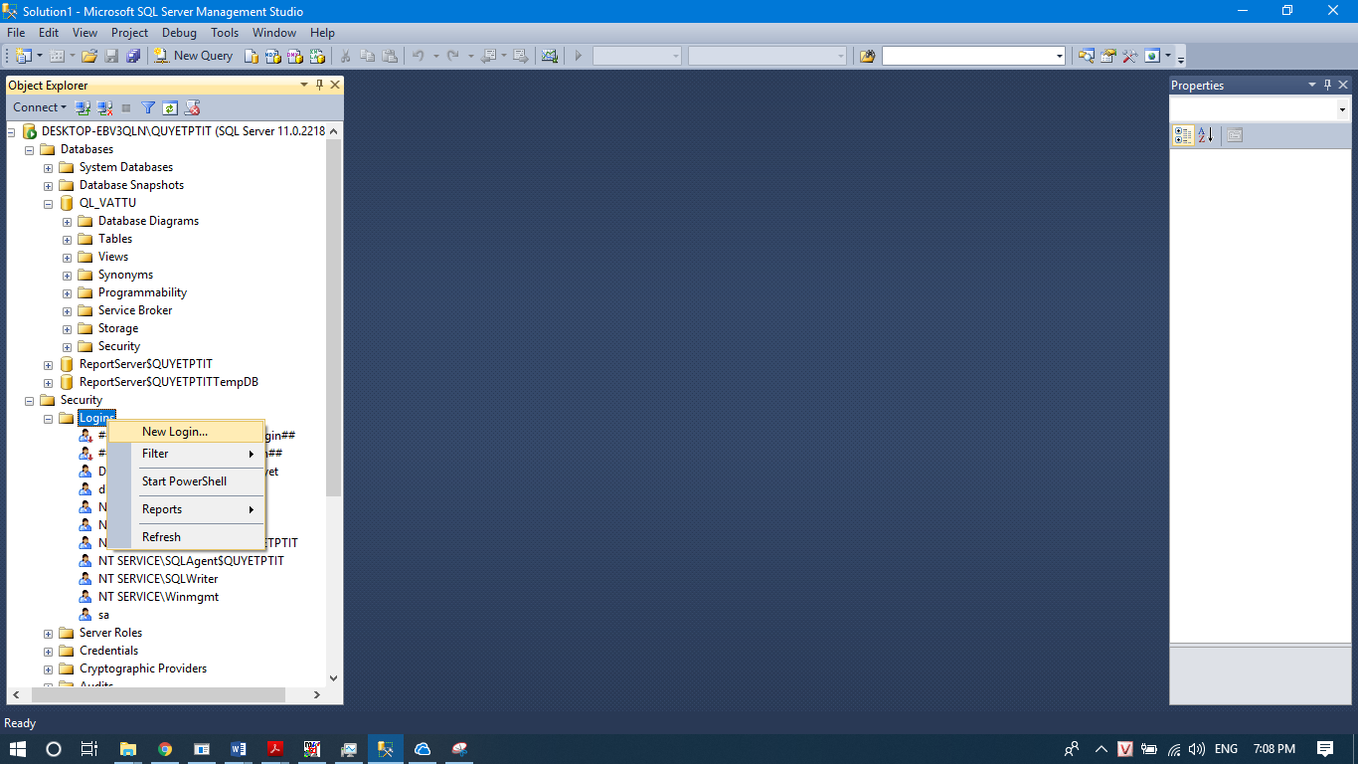

Nhập tên và mật khẩu

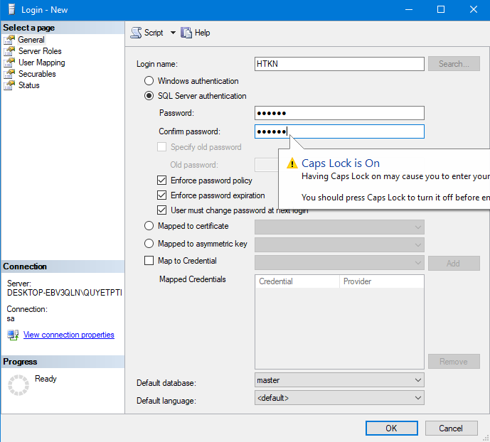

Chọn database có thể tác động, và các quyền :

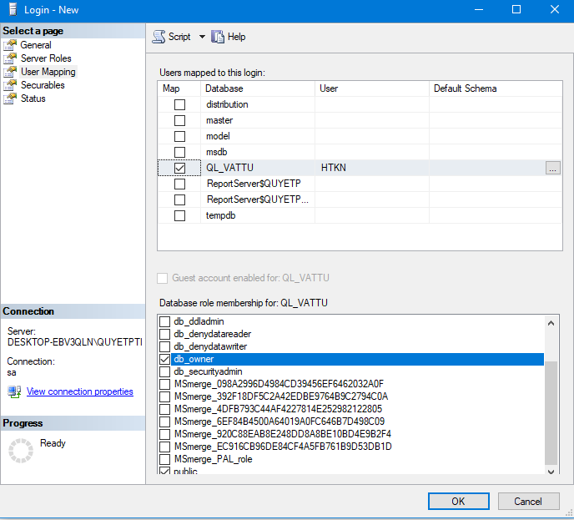

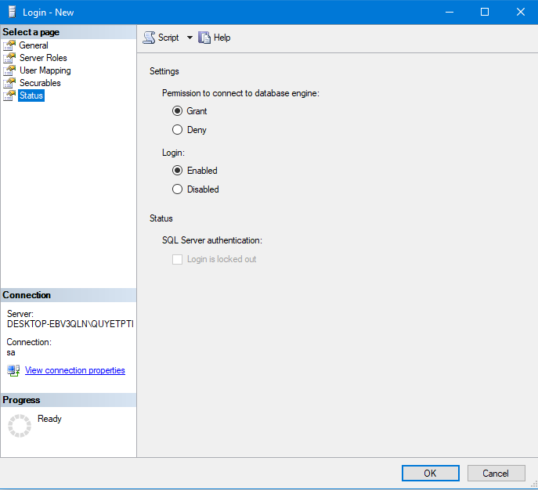

Vậy ta đã hoàn tất tạo 1 tài khoản được cấp quyền phù hợp để login vào máy.

- Tạo linked Server:

Chọn New Linked Server, điền tên Linked Server và các thông số máy chủ cần tạo liên kết tới:

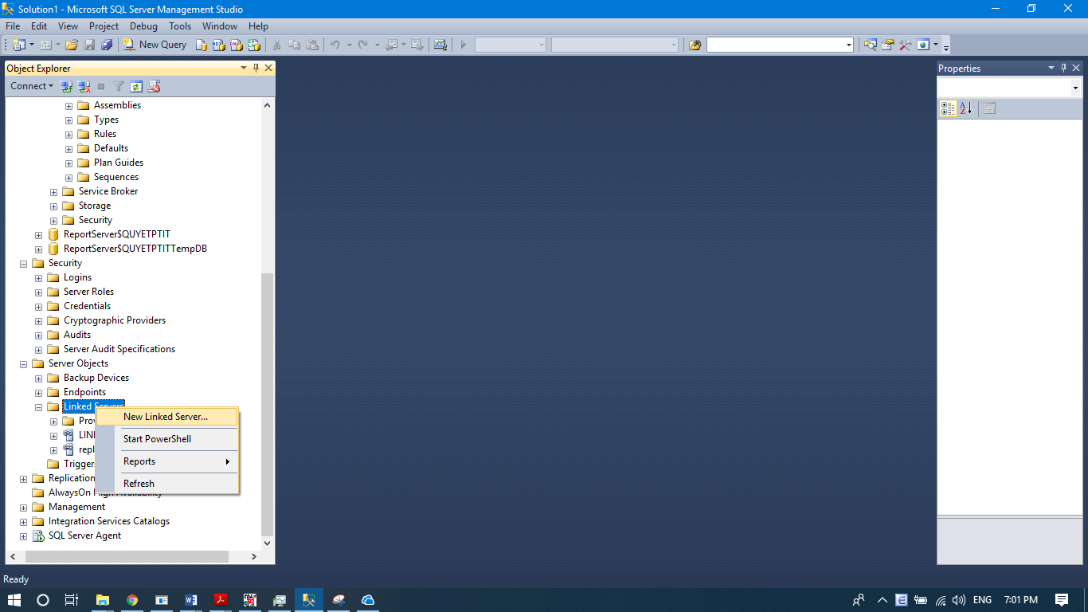

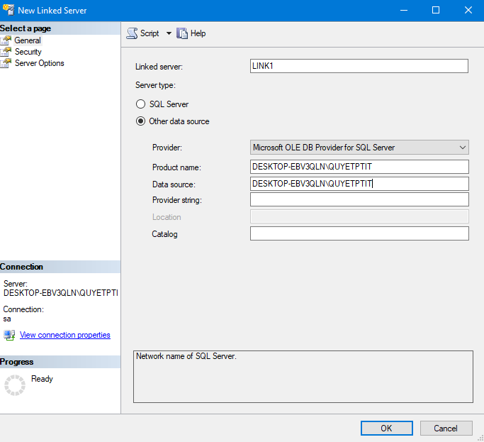

Tại security, nhập tài khoản để truy nhập vào máy kia:

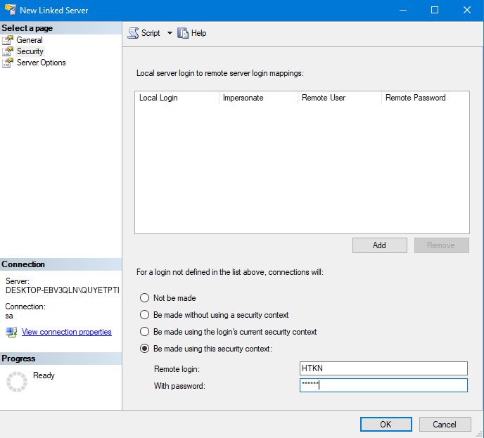

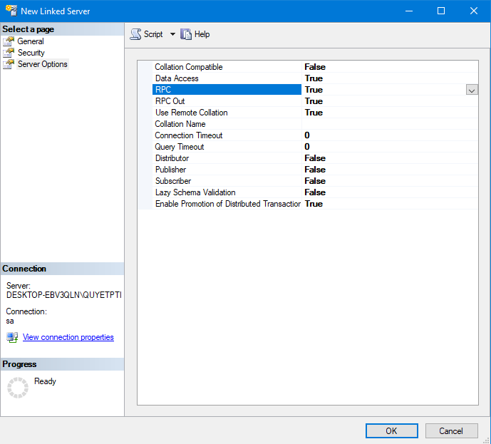

- Nhấn Ok. Kết nối LinkServer thành công.

+ Xem dữ liệu từ máy chủ qua linked server

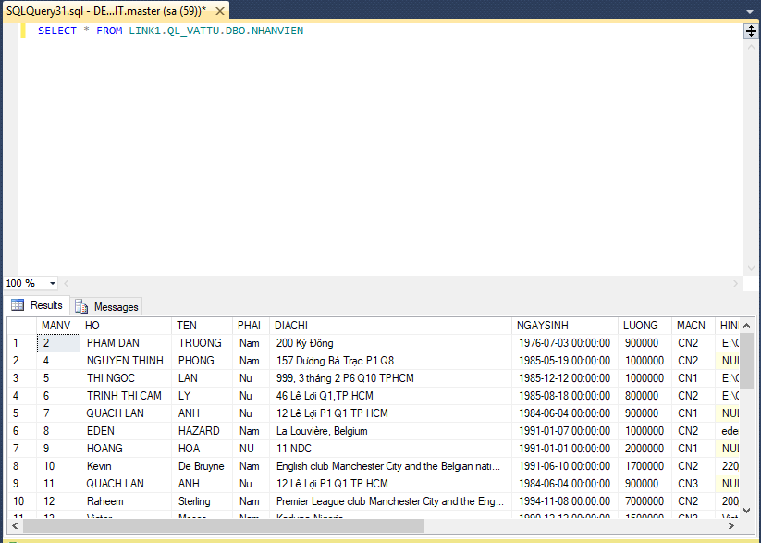

1. **Store procedure**

Chúng ta có thể tạo store procedure cần dùng rồi phân tán ra các máy trạm.

Thêm store procedure:

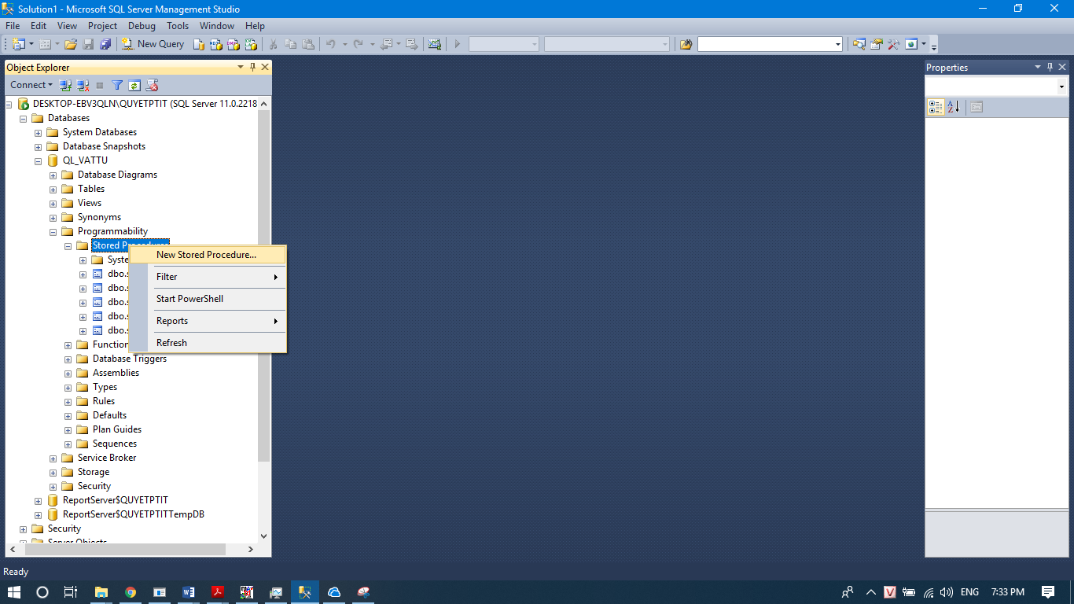

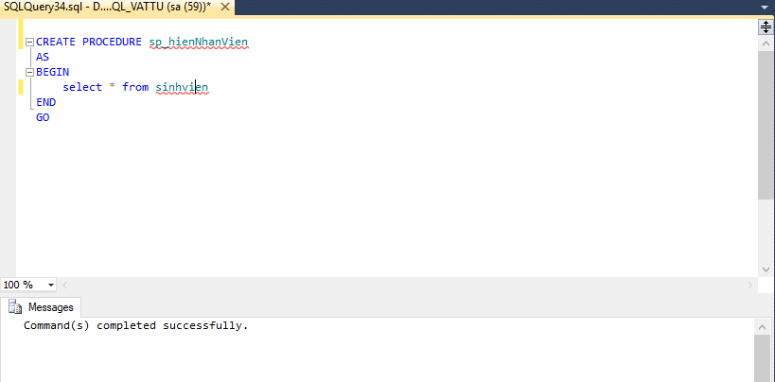Để phân tán thêm store procedure ta làm như sau:

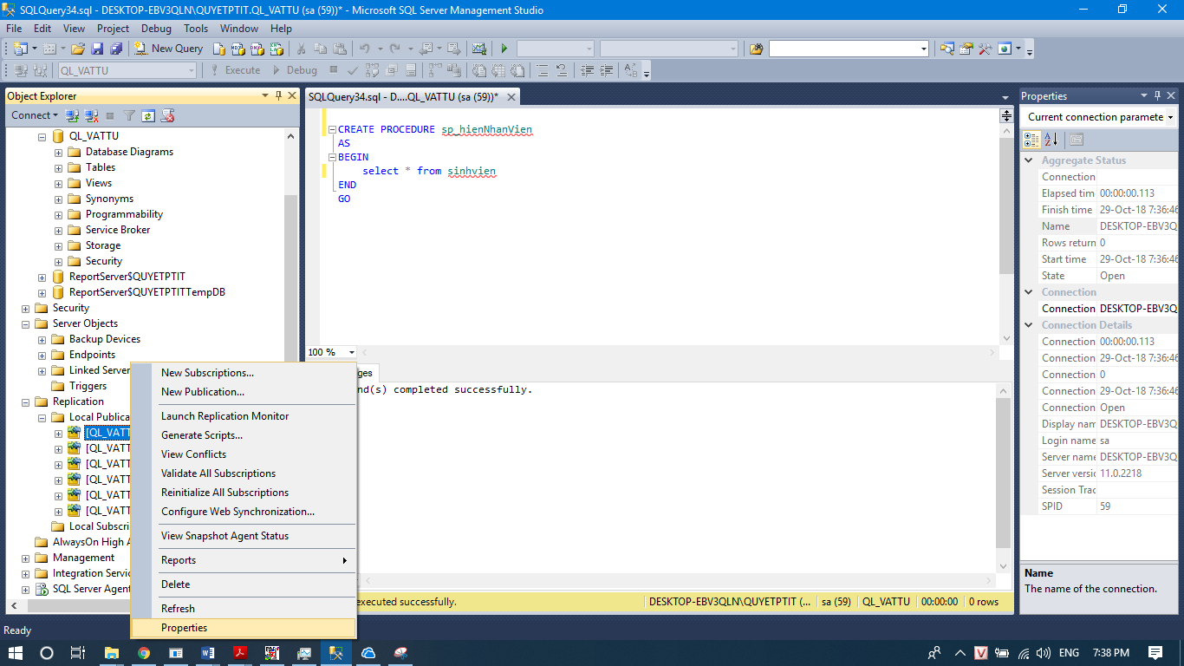 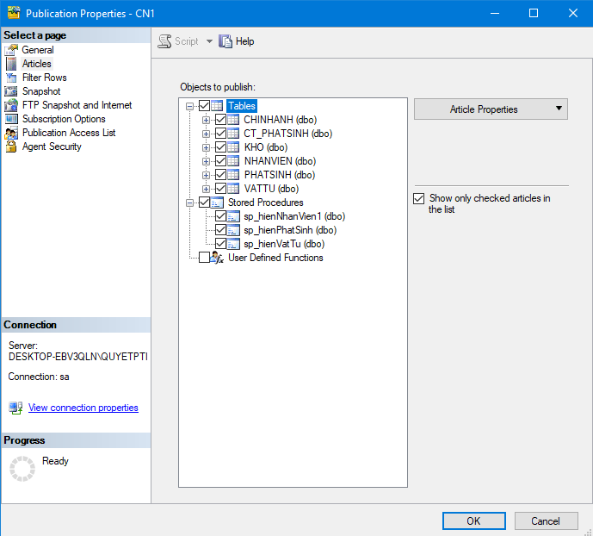Chọn các stored procedures muốn phân tán đi sau đó OK là xong.

Để phân tán cập nhật dữ liệu ta chọn:

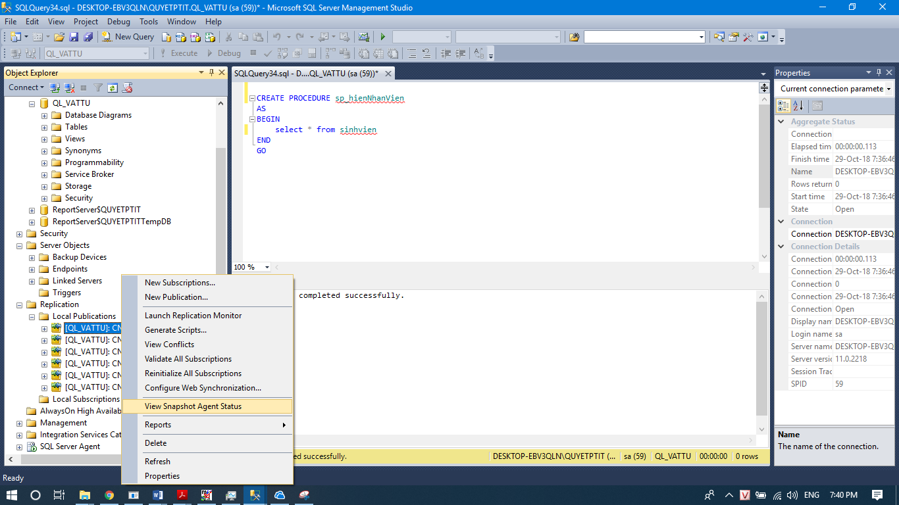

Chọn Start

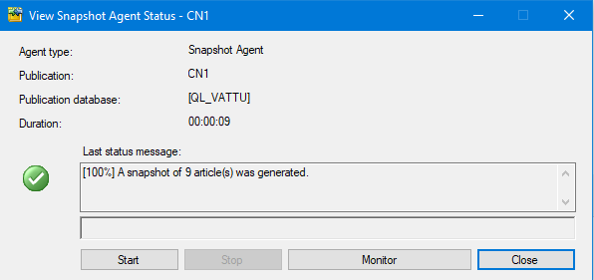Vậy là đã thành công.